**МИНИСТЕРСТВО ОБРАЗОВАНИЯ И НАУКИ РФ**

**Федеральное государственное бюджетное образовательное**

**учреждение высшего образования**

**«Пензенский государственный университет»**

(**ФГБОУ ВО «Пензенский государственный университет») ______________________________________________________________________**

**Кафедра «Математическое обеспечение и применение ЭВМ»**

**Отчёт по лабораторной работе № 2**

**по дисциплине «Программное обеспечение информационных систем»**

**на тему «Создание базы данных»**

Автор работы Угроватов Д. В.

Группа 16ВП1

Принял Казакова И.А.

Пенза, 2019 г.

**Создание базы данных**

**Предметная область**: оптовый склад.

**Задание:**

1. С помощью команды CREATE DATABASE создавать базу данных для заданной предметной области.
2. С помощью команды CREATE TABLE создать все таблицы и ввести все ограничения, разработанные на этапе проектирования.
3. Добавить в БД таблицу, содержащую несколько столбцов. Выполнить модификацию характеристик столбцов, добавить в таблицу, удалить столбец из таблицы (с помощью команды ALTER TABLE)
4. Отчет по лабораторной работе должен содержать команды SQL для создания БД и всех таблиц БД, команды SQL для создания БД, построенную в SQL Server. При создании таблиц следует задать ограничения целостности, разработанные при выполнении лабораторной работе №1.

На рисунке 1 представлена диаграмма базы данных warehouse, построенная в SQL Server**.**

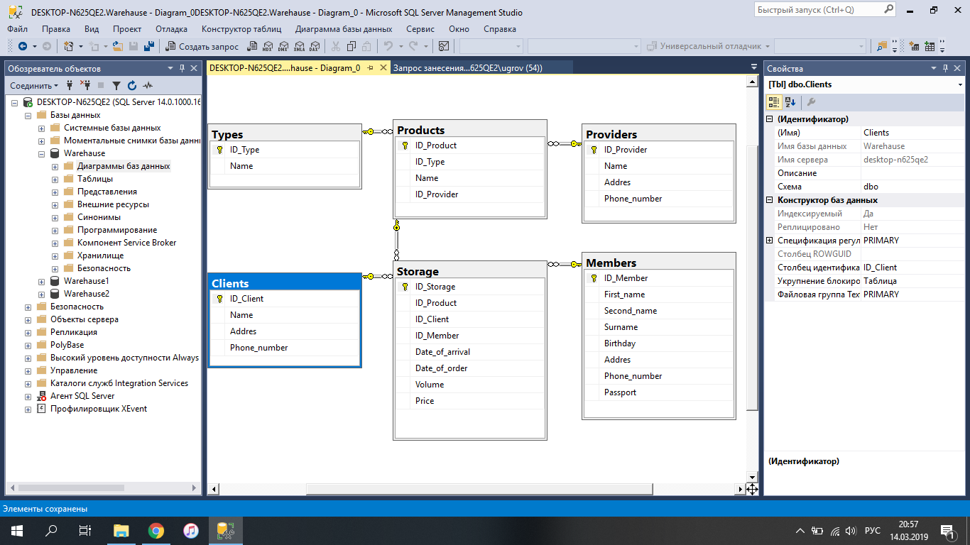

Рисунок 1 - Диаграмма базы данных warehouse

Код создания базы данных:

CREATE DATABASE Warehause

Код создания таблиц:

USE Warehause

CREATE TABLE Clients(

[ID_Client] [int] IDENTITY(1,1) PRIMARY KEY,

[Name] [varchar](50) NOT NULL CHECK ([Name]>='А' AND [Name]<='я'),

[Addres] [varchar](50) NOT NULL CHECK ([Addres]>='А' AND [Addres]<='я' OR [Addres]=' ' OR [Addres]>='0' AND [Addres]<='9' OR [Addres]=',' OR [Addres]='.'),

[Phone_number] [nchar](11) NOT NULL UNIQUE CHECK([Phone_number] like '[0-9][0-9][0-9][0-9][0-9][0-9][0-9][0-9][0-9][0-9][0-9]')

)

CREATE TABLE Members(

[ID_Member] [int] IDENTITY(1,1) PRIMARY KEY,

[First_name] [nchar](30) NOT NULL CHECK ([First_name]>='А' AND [First_name]<='я' OR [First_name]=' '),

[Second_name] [nchar](30) NULL CHECK ([Second_name]>='А' AND [Second_name]<='я'),

[Surname] [nchar](30) NOT NULL CHECK ([Surname]>='А' AND [Surname]<='я') ,

[Birthday] [date] NOT NULL CHECK([Birthday]>='1940-01-01' AND [Birthday]<='2040-01-01'),

[Addres] [nchar](50) NOT NULL CHECK ([Addres]>='А' AND [Addres]<='я' OR [Addres]=' ' OR [Addres]>='0' AND [Addres]<='9' OR [Addres]=',' OR [Addres]='.'),

[Phone_number] [nchar](11) NOT NULL UNIQUE CHECK([Phone_number] like '[0-9][0-9][0-9][0-9][0-9][0-9][0-9][0-9][0-9][0-9][0-9]'),

[Passport] [varchar](10) UNIQUE NULL CHECK([Passport] like '[0-9][0-9][0-9][0-9][0-9][0-9][0-9][0-9][0-9][0-9]')

)

CREATE TABLE Providers(

[ID_Provider] [int] IDENTITY(1,1) PRIMARY KEY,

[Name] [varchar](50) NOT NULL CHECK ([Name]>='А' AND [Name]<='я' OR [Name]=' ' OR [Name]>='A' AND [Name]<='z'),

[Addres] [varchar](50) NOT NULL CHECK ([Addres]>='А' AND [Addres]<='я' OR [Addres]=' ' OR [Addres]>='0' AND [Addres]<='9' OR [Addres]=',' OR [Addres]='.'),

[Phone_number] [nchar](11) NOT NULL UNIQUE CHECK(Phone_number like '[0-9][0-9][0-9][0-9][0-9][0-9][0-9][0-9][0-9][0-9][0-9]')

)

CREATE TABLE Types(

[ID_Type] [int] IDENTITY(1,1) PRIMARY KEY,

[Name] [varchar](50) NOT NULL UNIQUE CHECK ([Name]>='А' AND [Name]<='я' OR [Name]=' ')

)

CREATE TABLE Products(

[ID_Product] [int] IDENTITY(1,1) PRIMARY KEY,

[ID_Type] [int] NOT NULL,

[Name] [varchar](50) NOT NULL CHECK ([Name]>='А' AND [Name]<='я' OR [Name]=' ' OR [Name]>='A' AND [Name]<='z' OR [Name]>='0' AND [Name]<='9'),

[ID_Provider] [int] NOT NULL,

FOREIGN KEY (ID_Type) REFERENCES Types (ID_Type),

FOREIGN KEY (ID_Provider) REFERENCES Providers (ID_Provider)

)

CREATE TABLE Storage(

[ID_Storage] [int] IDENTITY(1,1) PRIMARY KEY,

[ID_Product] [int] NOT NULL,

[ID_Client] [int] NOT NULL,

[ID_Member] [int] NOT NULL,

[Date_of_arrival] [date] NOT NULL CHECK(Date_of_arrival<=CONVERT(date,GETDATE())),

[Date_of_order] [date] NOT NULL CHECK (Date_of_order >='01-01-1940'),

[Volume] [int] NOT NULL CHECK(Volume > 0),

[Price] [int] NOT NULL CHECK(Price > 0),

FOREIGN KEY (ID_Product) REFERENCES Products (ID_Product),

FOREIGN KEY (ID_Client) REFERENCES Clients (ID_Client),

FOREIGN KEY (ID_Member) REFERENCES Members (ID_Member),

CONSTRAINT DATECONS CHECK(Date_of_order <= Date_of_arrival)

)

Код модификации таблиц:

USE Warehause

ALTER TABLE Clients

ADD SomeColumn int;

ALTER TABLE Clients

ALTER COLUMN SomeColumn char(2);

ALTER TABLE Clients

DROP COLUMN SomeColumn;

**Вывод**

В ходе выполнения данной лабораторной работы была создана база данных по заданной предметной области; в нее были добавлены таблицы; По данной базе данных была создана диаграмма.